Výměna tyristorových jednotek
Divadlo Nový Bor
Jedná se o výměnu dvou skříní ROR2 a ROR3 se 40ti tyristorovými jednotkami TS 120 a dvou mobilních skříní vybavených TS150 (40 let starých) za skříň EDS60 5 van se 48 okruhy (24 zásuvných modulů EDU 210) .
Skříň EDS60 vybavená chráničem 100mA spínaná ze vstupního pole stykačem 200A přes pojistky s odpojovačem 100A.
Doplnění scénických rozvodů o dva jednofázové spínané okruhy na jevišti a jeden třífázový na pravé lávce. Doplnění a úprava vstupního pole ROR1 pro napájení stmívacích jednotek 2x DDS24 a 1x EDS60 a spínaných okruhů na jevišti (viz obrázek vstupní pole úprava). Rozvody a úprava vstupního pole bude provedena svépomocí.?
Připojení výstupů EDS60 viz obrázky „výstupy stmívačů 1 a 2“.

Rozpis materiálu na výměnu stmívačů
zásuvky kovové s víčkem |  |  |  |  | 3 | ks
Zásuvka 400V 16A 3f |  |  |  |  | 1 | ks
krabicová rozvodka 5p acidur |  |  |  |  | 2 | ks
CYKY 5C x 2,5 | Zásuvka 400V Lávka |  |  |  | 46,5 | m
Celkem CYKY 3C x 2,5 |  |  |  |  | 122 | m
CY 35 fázový CY 35 modrý / zelenožlutý | Přívod k EDS 48 | 5x | 3m |  | 15 | m
CY 2,5 fázový |  |  |  |  | 15 | m
CY 35 fázový ? | Přívod k odpojovači |  |  |  | 6 | m
Stykač vstupní 3f 200A |  |  |  |  | 1 | ks
Jistič chránič 3f 16A C | ELKOep KZS 4M C 16/003-AC |  |  |  | 1 | ks
Jistič chránič 1f 16A C |  |  |  |  | 2 | ks
stykač 1f 16A 230V / cíkka 24V |  |  |  |  | 2 | ks
Pojistkový odpojovač 100A |  |  |  |  | 1 | ks
Trubky pancéřové celkem | plastové bezhalogenové černé Ø16mm |  |  |  | 45,5 | m
Příchytky |  |  |  |  | 100 | ks

Foto dokumentace
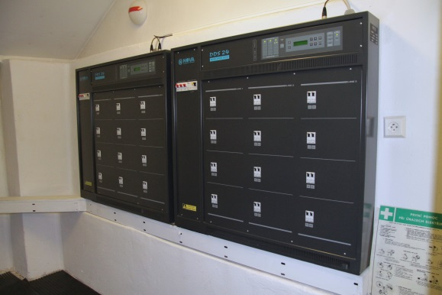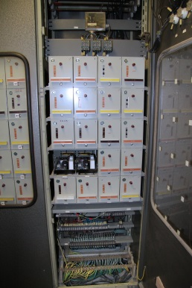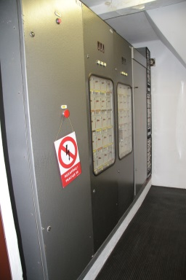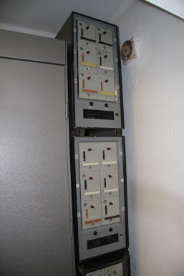
DDS 24 na protější stěně staré stmívače okruhy 41 - 48
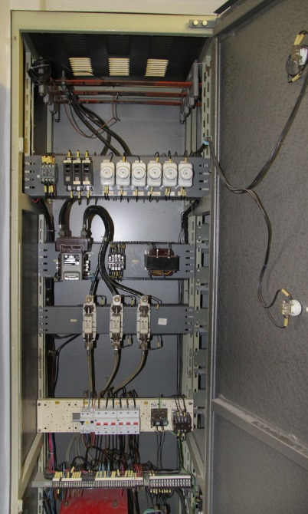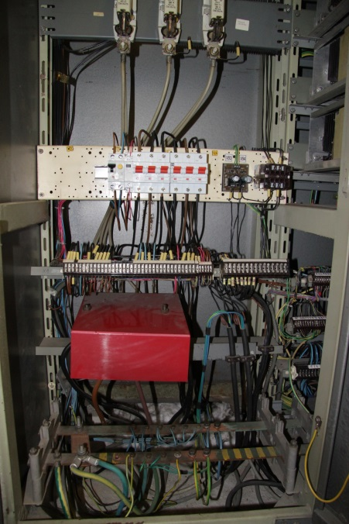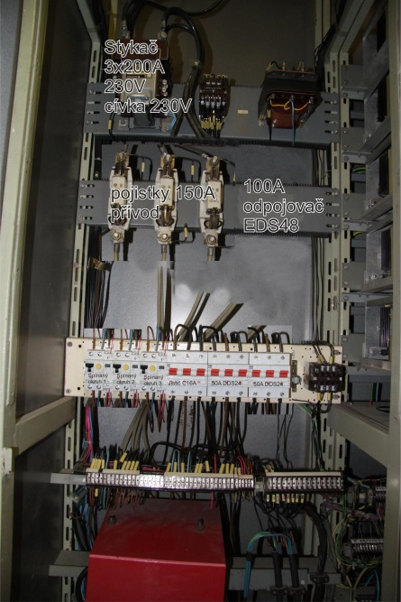
Vstupní pole vstupní pole úprava fotomotáž
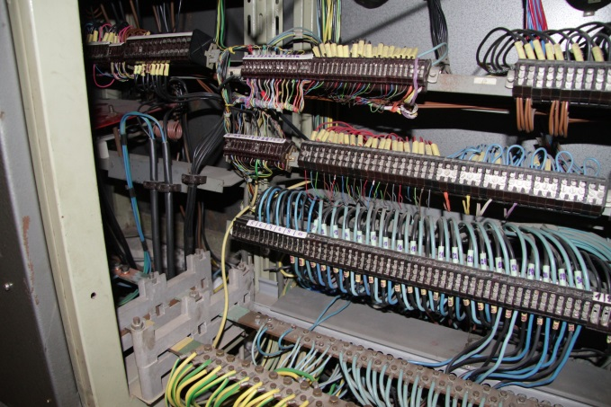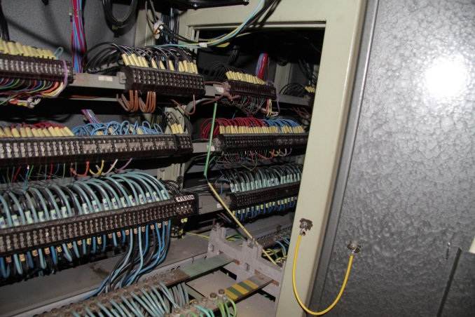
Připojení jednotlivých okruhů

